**Жизненный цикл информационных систем**

Одним из базовых понятий методологии проектирования ИС является понятие жизненного цикла ее программного обеспечения (ЖЦ ПО). ЖЦ ПО ИС - это непрерывный процесс, начинающийся с момента принятия решения о необходимости создания ИС и заканчивающийся в момент полного ее изъятия из эксплуатации. Иначе ЖЦ ПО ИС можно представить как ряд событий, происходящих с системой в процессе ее создания и использования.

Основным нормативным документом, регламентирующим ЖЦ ИС, является международный стандарт ISO/IEC 12207 (ISO - International Organization of Standardization - Международная организация по стандартизации, IEC - International Electrotechnical Commission - Международная комиссия по электротехнике). Он определяет структуру ЖЦ, содержащую процессы, действия и задачи, которые должны быть выполнены во время создания ИС.

Структура ЖЦ ПО по стандарту ISO/IEC 12207 базируется на трех группах процессов:

основные процессы ЖЦ (приобретение, поставка, разработка, эксплуатация, сопровождение);

вспомогательные процессы, обеспечивающие выполнение основных процессов (документирование, управление конфигурацией, обеспечение качества, верификация, аттестация, оценка, аудит, решение проблем);

организационные процессы (управление проектами, создание инфраструктуры проекта, определение, оценка и улучшение самого ЖЦ, обучение).

**Основные процессы ЖЦ**

Среди основных процессов ЖЦ наибольшую важность имеют три: разработка, эксплуатация и сопровождение.

Разработка ИС включает в себя все работы по созданию информационного ПО и его компонентов в соответствии с заданными требованиями, включая оформление проектной и эксплуатационной документации, подготовку материалов, необходимых для тестирования разработанных программных продуктов, и разработку материалов, необходимых для организации обучения персонала и т.д.

Эксплуатация включает в себя работы по внедрению компонентов ИС в эксплуатацию, в том числе конфигурирование базы данных и рабочих мест пользователей, обеспечение пользователей эксплуатационной документацией, проведение обучения персонала и т.д., и непосредственно эксплуатацию, в том числе локализацию проблем и устранение причин их возникновения, модификацию ПО в рамках установленного регламента, подготовку предложений по совершенствованию, развитию и модернизации системы.

Сопровождение включает в себя техническую поддержку ИС. Основными предварительными действиями при подготовке к организации технического обслуживания ИС являются: выделение наиболее ответственных узлов системы и определение для них критичности простоя (это позволит выделить наиболее критичные составляющие ИС и оптимизировать распределение ресурсов для технического обслуживания); определение задач технического обслуживания и их разделение на внутренние, решаемые силами обслуживающего подразделения, и внешние, решаемые специализированными сервисными организациями (т. о. производится четкое определение исполняемых функций и разделение ответственности); подготовка плана организации технического обслуживания, в котором необходимо определить этапы исполняемых действий, сроки их исполнения, затраты на этапах, ответственность исполнителей. Обеспечение качественного технического обслуживания ИС требует привлечения специалистов высокой квалификации, которые в состоянии не только решать каждодневные проблемы, но и быстро восстанавливать работу системы при сбоях.

**Вспомогательные процессы ЖЦ**

Управление конфигурацией является одним из вспомогательных процессов, поддерживающих основные процессы жизненного цикла ИС, прежде всего процессы разработки и сопровождения. При разработке проектов сложных ИС, состоящих из многих компонентов, каждый из которых может иметь разновидности или версии, возникает проблема учета их связей и функций, создания унифицированной (т. е. единой) структуры и обеспечения развития всей системы. Управление конфигурацией позволяет организовать, систематически учитывать и контролировать внесение изменений в различные компоненты ИС на всех стадиях ее ЖЦ.

**Организационные процессы ЖЦ**

Управление проектом связано с вопросами планирования и организации работ, создания коллективов разработчиков и контроля за сроками и качеством выполняемых работ. Техническое и организационное обеспечение проекта включает выбор методов и инструментальных средств для реализации проекта, определение методов описания промежуточных состояний разработки, разработку методов и средств испытаний созданного ПО, обучение персонала и т.п. Обеспечение качества проекта связано с проблемами верификации, проверки и тестирования компонентов ИС.

Верификация - это процесс определения того, отвечает ли текущее состояние разработки, достигнутое на данном этапе, требованиям этого этапа.

Проверка позволяет оценить соответствие параметров разработки с исходными требованиями. Проверка частично совпадает с тестированием, которое проводится для определения различий между действительными и ожидавшимися результатами и оценки соответствия характеристик ИС исходным требованиям. В процессе реализации проекта важное место занимают вопросы идентификации, описания и контроля конфигурации отдельных компонентов и всей системы в целом.

**Стадии (этапы) ЖЦ**

Каждый проект, независимо от сложности и объема работ, необходимых для его выполнения, проходит в своем развитии определенные состояния: от состояния, когда «проекта еще нет», до состояния, когда «проекта уже нет». Совокупность ступеней развития от возникновения идеи до полного завершения проекта принято разделять на стадии (фазы, этапы).

Суть ЖЦ разработки ИС в различных подходах одинакова и сводится к выполнению следующих стадий:

**Планирование и анализ требований** (предпроектная стадия) – системный анализ. Исследование и анализ существующей ИС, определение требований к создаваемой ИС, оформление технико-экономического обоснования (ТЭО) и технического задания (ТЗ) на разработку ИС.

**Проектирование** (техническое проектирование, логическое проектирование). Разработка в соответствии со сформулированными требованиями состава автоматизируемых функций (функциональная архитектура) и состава обеспечивающих подсистем (системная архитектура), оформление технического проекта ИС.

Часто второй и третий этапы объединяют в одну стадию, называемую технорабочим проектированием или системным синтезом.

**Реализация** (рабочее проектирование, физическое проектирование, программирование). Разработка и настройка программ, наполнение базы данных, создание рабочих инструкций для персонала, оформление рабочего проекта.

**Внедрение** (тестирование, опытная эксплуатация). Комплексная отладка подсистем, обучение персонала, поэтапное внедрение ИС в Эксплуатацию по подразделениям экономического объекта, оформление акта о приемо-сдаточных испытаниях ИС.

**Эксплуатация ИС** (сопровождение, модернизация). Сбор рекламаций и статистики о функционировании ИС, исправление ошибок и недоработок, оформление требований к модернизации ИС и ее выполнение (повторение стадий 2-5).

**Модели жизненного цикла ПО ИС**

Стандарт ISO/IEC 12207 не предлагает конкретную модель ЖЦ и методы разработки ИС (под моделью ЖЦ понимается структура, определяющая последовательность выполнения и взаимосвязи процессов, действий и задач, выполняемых на протяжении ЖЦ. Модель ЖЦ зависит от специфики ИС и специфики условий, в которых последняя создается и функционирует). Его регламенты являются общими для любых моделей ЖЦ, методологий и технологий разработки. Стандарт ISO/IEC 12207 лишь описывает структуры процессов ЖЦ ИС, но не конкретизирует в деталях, как реализовать или выполнить действия и задачи, включенные в эти процессы.

Среди известных моделей ЖЦ можно выделить следующие:

• Каскадная модель (до 70-х гг.) предусматривает последовательное выполнение всех этапов проекта в строго фиксированном порядке. Переход на следующий этап означает полное завершение работ на предыдущем этапе.

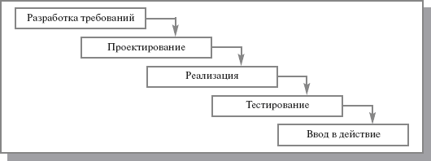

Рис.1. - Каскадная модель ЖЦ ИС

• Итерационная модель (поэтапная модель с промежуточным контролем) (70-е – 80-е гг.). Разработка ИС ведется итерациями с циклами обратной связи между этапами. Межэтапные корректировки позволяют учитывать реально существующее взаимовлияние результатов разработки на различных этапах; время жизни каждого из этапов растягивается на весь период разработки.

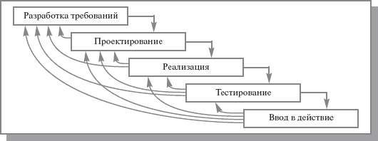

Рис. 2 - Поэтапная модель с промежуточным контролем

• Спиральная модель (80-е – 90-е гг.). На каждом витке спирали выполняется создание очередной версии продукта, уточняются требования проекта, определяется его качество и планируются работы следующего витка. Особое внимание уделяется начальным этапам разработки - анализу и проектированию, где реализуемость тех или иных технических решений проверяется и обосновывается посредством создания прототипов (макетирования).

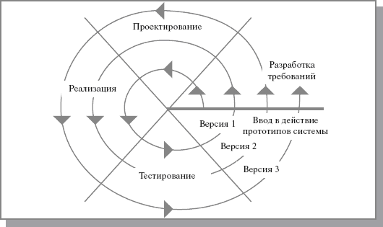

Рис. 3. - Спиральная модель ЖЦ ИС

Очень часто проектирование описывают как отдельный этап разработки проекта между анализом и разработкой. Однако в действительности четкого деления этапов разработки проекта нет - **проектирование, как правило, не имеет явно выраженного начала и окончания** и часто продолжается на этапах тестирования и реализации. Говоря об этапе тестирования, также следует отметить, что и этап анализа, и этап проектирования содержат элементы работы тестеров, например для получения экспериментального обоснования выбора того или иного решения, а также для оценки критериев качества получаемой системы. На этапе эксплуатации уместен разговор и о сопровождении системы